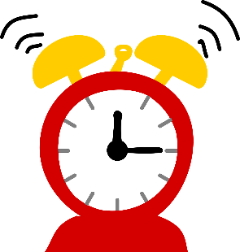
Veckobrev vecka 11
I matematiken tränar vi klockan för fullt. En del elever tycker att det är väldigt svårt att ange tiden analogt eller digitalt. Därför tar det tid att arbeta med sina arbetsscheman. Vi har sagt till de elever som ligger lite efter att ta hem och fråga om ni där hemma kan göra några uppgifter muntligt med era barn. Notera bara vilka uppgifter ni har gjort så vet vi att de är klara.
I svenskan jobbar vi för fullt med ”boken om mig”. Vi skriver ut bilder på löpande band. Resultaten blir fantastiska!
I engelskan arbetar vi med kapitel 19. Det handlar om olika vardagssjukdomar.
Vi har förstås fortsatt att arbeta med vårt tema ”Vara vänner”. Idag har vi masserat varandra. Vi delade upp eleverna i kill- respektive tjejgrupp ifall det skulle kännas tryggare att massera varandra då. Det gick riktigt bra, och flera elever verkade tycka att det var mysigt. Vi har redan tränat på avslappning till lite lugn musik; något som också uppskattas av många. Vår plan är att fortsätta med avslappning och massage i klasserna även efter att temaarbetet är över. I morgon ska vi prata om elaka kommentarer. Vi ska lista sådana ”ner-åt-puffar” och sedan stampa sönder dem. Det blir en symbolisk handling.

I nästa vecka kommer eleverna att ha en läsläxa. Vi kommer att börja läsa boken ”Nån som jag” och arbeta med den på fredag. Läxan består av att läsning samt att arbeta med frågor kring texten. Alla kommer att få ett eget exemplar och det är viktigt att vi är rädda om böckerna. Vi vill att boken alltid förvaras i den namnade plastfickan som de får hem boken i.

Läxor till nästa vecka:
Onsdag; tabellförhör på individuell tabell. Lämna in läxan.
Torsdag: Läsläxan + uppgiften.
Fredag: Engelska text och ord.

Varma hälsningar Daniel och Christina

